[涉及三篇论文，天津市肿瘤医院院长助理2021年Frontiers in Oncology论文被关注](https://mp.weixin.qq.com/s?__biz=MzkyODUyMDc5MQ==&mid=2247499904&idx=3&sn=28aa03cb3b8ab52bbfcce500821a7703&chksm=c354267f2279053bab26ca994e64650e656ab8012c91d9ef5a6f6091538d3e75658d66ecc9c6&scene=126&sessionid=1742404301)

[天眼学术](javascript:void(0);)2025-03-13 00:06:04湖南

《Frontiers in Oncology》2021 Mar 23:11:615427.

doi: 10.3389/fonc.2021.615427

#1**René Aquarius**于2024年10月发表评论

尊敬的各位作者：，

我们发现，本研究中呈现的图像与其他研究中展示的图像之间存在意外的重叠（见下图）。

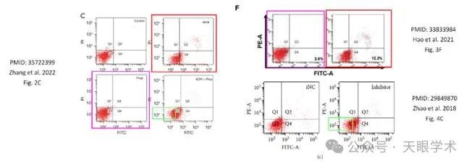

涉及以下论文：

论文1：https://pubmed.ncbi.nlm.nih.gov/35722399/

论文2：https://pubmed.ncbi.nlm.nih.gov/33833984/

论文3：https://pubmed.ncbi.nlm.nih.gov/29849870/

我们将通知出版商解决这些问题。

亲切问候，

Rene Aquarius

#2***Archasia belfragei***于2025年3月发表评论

图5中条带的意外相似性：

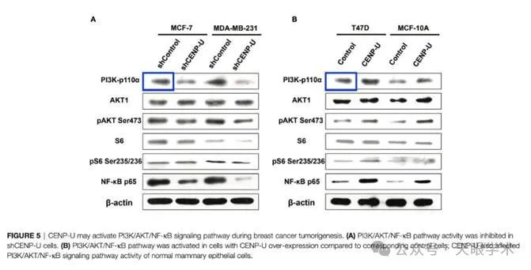

衔接：

https://pubmed.ncbi.nlm.nih.gov/33833984/

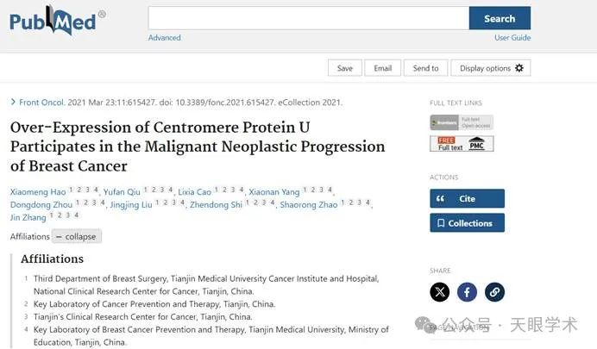

作者简介：

张瑾，女，主任医师，教授，博士生导师。1998年获天津医科大学肿瘤学博士学位，现任天津市肿瘤医院院长助理、乳腺肿瘤三科主任，中国天津乳腺癌防治研究中心常务副主任。研究方向：乳腺癌个体化精准治疗策略研究。发表论文100余篇，在国外期刊发表论文30余篇，被SCI收录39篇。先后承担科研课题27项。参加国家973课题1项，参加国家十一五科技支撑项目2项，科技部国际合作重大项目1项，卫生部科技支撑项目1项。主持国家自然基金课题2项，主持天津市重大科技专项（工程）项目抗癌重大科技专项1项，主持天津市科委重点课题1项，天津市国际合作重点项目1项。参加天津市科委科技支撑重大项目1项。承担全球多中心临床研究项目多项。牵头国内名中心临床研究项目多项。

评论衔接：

https://pubpeer.com/publications/8B134C9C73C19C7CBF4F29A9AD9E30#2

免责声明：

本报道中的信息均来源于学术网站及已公开资料，我们对其准确性及完整性不做任何保证。如果有任何纰漏或不实之处，请通过QQ 642007239与我们联系。